附件1

路 线 指 引 图

**位置图及交通指引**

**导航地址：东莞市松山湖区大学路3号东莞职业技术学院培训楼**

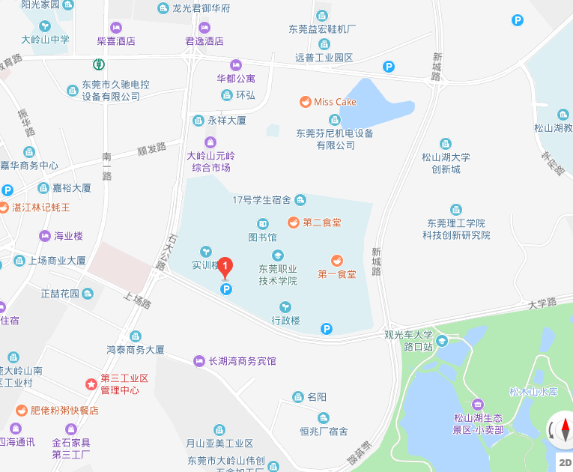

**（一）省内市外**

1．乘车到东莞汽车总站转乘875路车【东莞万江总站—东莞职业技术学院】到学院正门。

2．乘火车到东莞常平火车站（东莞东站），849路车【常平汽车站—富民路口站】，步行226米转乘公交快线21路或其他公交车到学院正门。

温馨提示：如乘火车至东莞站，请从A出口（往石龙方向）出步行至石龙侧公交站乘坐826路车【东莞火车站—东莞职业技术学院东】，于东莞职业技术学院东站下车后往左走，在第一个十字路口右转，直走约400m至东莞职业技术学院正门。

**（二）自驾车到校**

1、东莞大道——环城路（或八一路）——松山湖大道——新城大道——大学路——东莞职业技术学院。

2、经常虎高速，从大岭山站下，经松山湖西到大学路，向左转到东莞职业技术学院。

3、经莞深高速，从大朗站下，第一个红路灯路口转左后直行进入松山湖大学路，直行到达东莞职业技术学院。